Лазарева С.С. 24.04.20 г. и 26.04.20 г.
Объединение «Бисероплетение».
Тема: Изготовление бантика на день Победы.
Скоро наступит самый важный для всех праздник – день Победы. Особенно важен он для наших ветеранов, тружеников тыла, наших дедушек и бабушек. В этот священный для нашей страны праздник, мы должны показать не только свою любовь ветеранам, но и благодарность за мирное небо над головой. Предлагаю, сделать сегодня символ победы, георгиевскую ленточку. Только будет она в необычном виде, в виде броши – бантика.
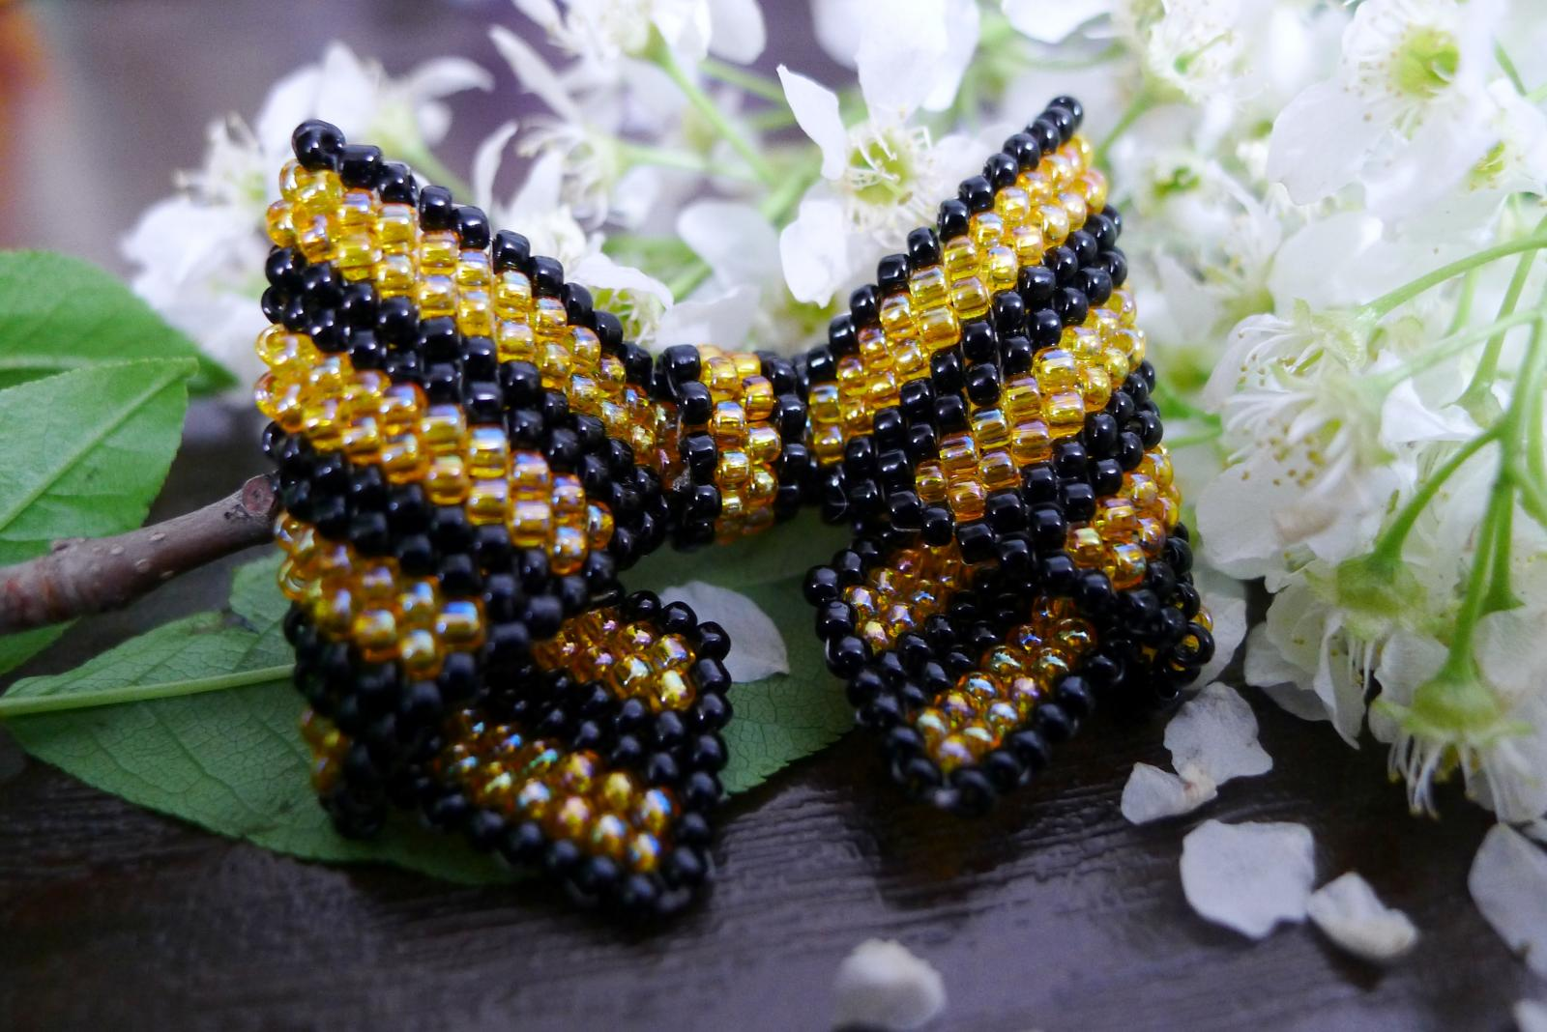
Вот такая у нас с вами получится работа. Нравится? Тогда, приступим к работе!
Для работы нам необходимо: бисер №8 или №10 оранжевого и чёрного цвета, нить для бисероплетения, иглы бисерные, воск, ножницы, салфетка для работы с бисером. Подготовьте нить и иглу к работе.
Этот бантик выполнен в технике плетения «кирпичный стежок», с этой техникой мы с вами познакомились на предыдущих занятиях. Трудность данной работы в том, что здесь необходимо следить за цветовым орнаментом и деталей отдельных много, которые потом нужно собрать в целое. На рисунке 2, дана подробная схема плетения в цветном варианте, по которой вы будете работать. Начинать следует с самой большой части банта (рисунок 3), таких деталей выплетаем 2 штуки.
Немного напомню вам набор первого ряда (рисунок 1а). Первый ряд набираем на две иглы, в следующей последовательности: 1 чёрная бисеринка, 2 оранжевые, 2 чёрные, 2 оранжевые, 2чёрные, 2 оранжевые, 2 чёрные, 2 оранжевые, 1 чёрная. Всего 16 бисеринок. Последующие ряды будут на одну бисеринку меньше. Первая и последняя бисеринки, всегда чёрного цвета. На рисунке 1 б показано, как переходить на следующий ряд.
Рисунок 1.
Плетём по схеме, как показано на рисунке 2, до двух бисеринок. Напоминаю, середина (первый ряд) в большой детали – 16 бисеринок, а в маленькой -9 бисеринок. Первый ряд для маленькой детали:1 чёрная, 2 оранжевые, 2 чёрные, 2 оранжевые, 2 чёрные. Каждая деталь плетётся на отдельную нить.
Рисунок 2.
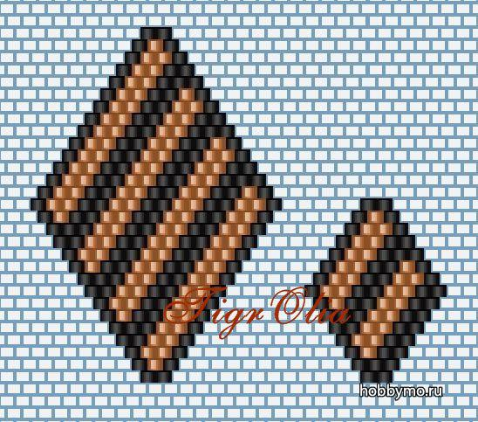

У нас должно получиться 2 детали большие, как на рисунке 3 и 2 детали маленькие, как на рисунке 4.
Рисунок 3.
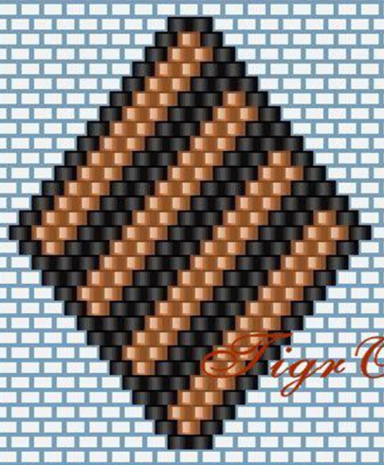 рисунок 4.

Для того, чтобы собрать бантик, нам понадобится выплести поясок для средней части брошки. Поясок плетётся плетением «мозаика». С этим плетением вы уже знакомы, поэтому трудностей не возникнет. Ширина пояска – 4 бисеринки (первый ряд: 1 чёрная бисеринка, 2 оранжевые, 1 чёрная). Собираем бантик как показано на рисунке 5.
рисунок 5.
Сгибаем большие детали пополам и сшиваем между собой. Получились объёмные треугольники, которые соединяем с узкой стороны друг с другом. Пришиваем маленькие детали к середине бантика (рисунок 6). Далее, посередине располагаем наш поясок, который замыкаем прямо на бантике, с обратной стороны. Предварительно закрепив под пояском застёжку для броши. Рисунок 7.
Рисунок 6.

Рисунок 7. 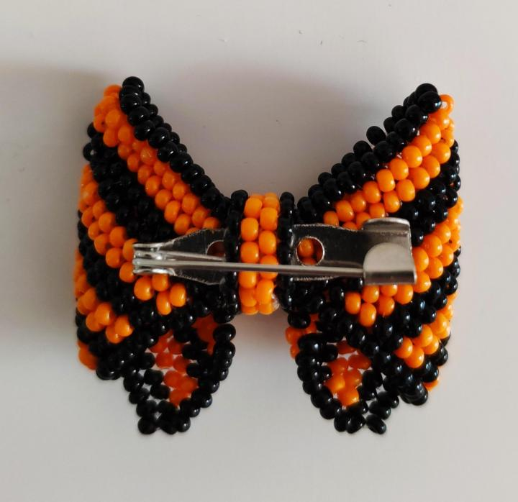

Если вы правильно следовали моим инструкциям, то у вас получится вот такой бантик – брошь. Порадуйте наших ветеранов таким подаркам.
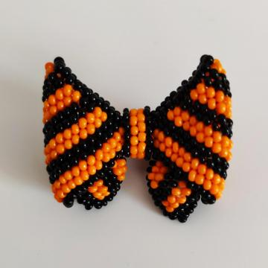 Желаю успеха!

